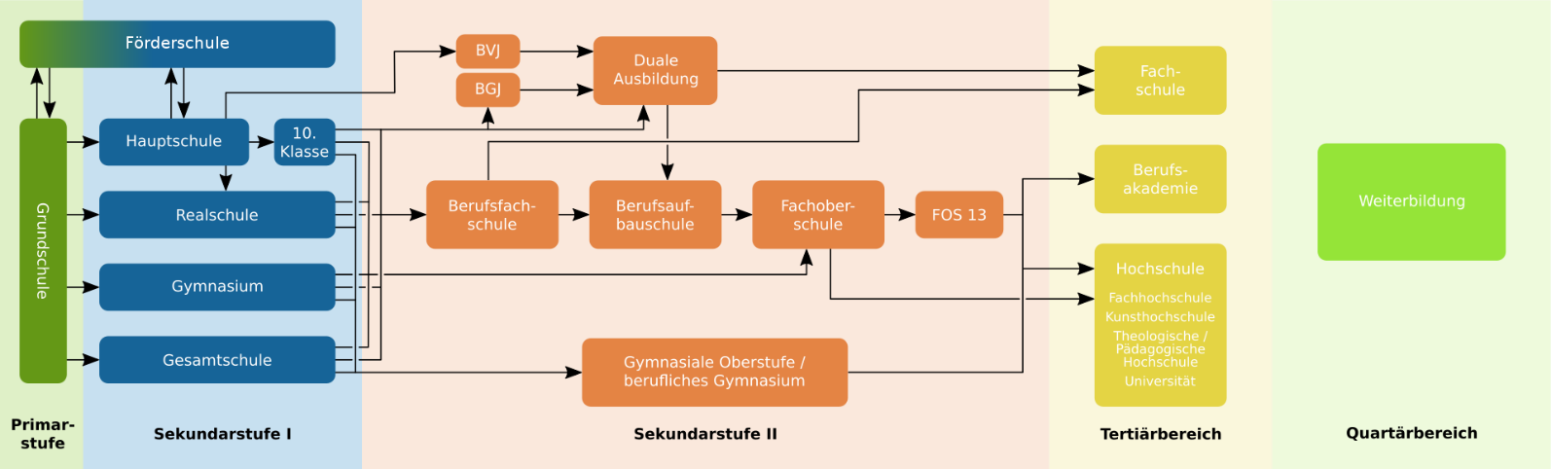**Německé školství**

Primární vzdělávání (Primarstufe)

– trvá 4-6 let (záleží na spolkové zemi)

– po školní výuce mohou děti chodit na tzv. pomocné vyučování

Sekundární vzdělávání (Sekundarstufe)

– Hlavní škola – pro děti, které mají se studiem problémy, základní vzdělávání

– od 5. do 10. ročníku

– po ukončení odchází do různých učebních oborů

– Reálná škola – od 5. do 10. ročníku

– rozsáhlejší vzdělávání od 7. ročníku zaměřena na předměty s ekonomickou specializací

– Gymnázium – od 5. do 13. ročníku

– zaměřena na všeobecné vzdělávání + výuka více cizích jazyků

Terciální vzdělávání (Tertiärbereich)

– Univerzita

– Vysoká škola s oborovým zaměřením

– Odborné vysoké školy

Společné znaky

- velkou část tvoří veřejné školství -> financováno z veřejných rozpočtů.

- je zde poměrně dost i soukromých škol (patří do něj i vysoké školy) -> zčásti také financováno dotacemi z veřejných prostředků (např. školy organizované církvemi nebo soukromými hospodářskými subjekty).

- maturitní zkouška ze 4 předmětů

Rozdílné znaky

- každá [německá spolková země](https://cs.wikipedia.org/wiki/N%C4%9Bmeck%C3%A9_spolkov%C3%A9_zem%C4%9B) je odpovědná za školní a odborné vzdělávání -> 16 odlišných vzdělávacích systémů (ale určitá pravidla zůstávají stejná – délka povinné školní docházky, zajišťování návaznosti vzdělávacích stupňů, označování vzdělávacích zařízení, vzájemné uznávání vysvědčení, systém známkován)

- povinná školní docházka 10 let

- dva systémy základního vzdělávání – 5denní předškolní systém

– 6denní předškolní systém -> 2 soboty/měsíc

- klasifikační systém: známka 1- 6

- předměty se dělí na 3 druhy: otevřené hodiny, uzavřené hodiny a “train offer”

- neexistuje suplování (pokud učitel nemůže danou hodinu učit, žáci mají volno) ->náhradní učitel se hledá až v případě, kdyby absence učitele trvala dlouho

- maturita – 2 předměty na základní úrovni a 2 předměty na pokročilé úrovni + si mohou vybrat, z kterého předmětu budou skládat ústní zkoušku místo písemné

- výsledek maturitní zkoušky se skládá z výsledku z výsledku zkoušky a se známek z maturitního předmětu v průběhu celého tříletého studia

Učitel v Německu

- pět různých typů učitelů

- konsekutivní model učitele podle úrovně a typu školy

- studium rozdělené na dvě fáze:

- odborné, tj. vzdělávání v oblasti výchovné, společenskovědní a v předmětech aprobace, včetně oborové didaktiky a školní praxe; studium se uzavírá první státní zkouškou. (3-5 let)

- přípravná služba, zahrnuje pedagogickou činnost na školách a doplňující vzdělávání ve studijním semináři a studium končí druhou státní zkouškou (18-24 měsíců)

- učitelé v Německu mají téměř dvakrát větší plat než v ČR a učitele berou jako více prestižní profesi než v ČR

- průběžný profesní rozvoj učitele – učitelé jsou povinni pravidelně se účastnit školení a rozvoje (na místní, regionální a centrální urovni)

- další vzdělávání se zaměřuje na udržování učitelů v aktuálním stavu v předmětech, které vyučují, a vyučovacích metodách, které používají

SPOLU

Program:

- Zvýšíme financování školství na průměr zemí OECD – tedy na 5,2 % HDP (v souladu se Strategií 2030+).

- Garantujeme, že udržíme platy pedagogů na úrovni 130 % průměrné hrubé mzdy.

- vedle standardního hodnocení známkami budeme klást důraz na formativní hodnocení –

sebehodnocení, portfoliové hodnocení a využívání digitálních technologii

(nenašla jsem žádné negativa)

Kandidáti:

KDU-ČSL – Mgr. Marek Výborný – historik, ředitel gymnázia

– zajímá se o školství a legislativu

TOP 09 – Mgr. Bc. Zdeňka Blišťanová – dlouhodobé zkušenosti ze školství

– učitelka -> zástupkyně -> ředitelka (pod jejím vedením

škola rozvketla)

ODS – Mgr. Martin Baxa – učitel, učitelství je srdeční záležtost, mladá krev